台南市安定國小104年度上半年防災演練成果表
活動名稱 | 104年度上半年防災演練
時間 | 104年3月4日
地點 | 安定國小
人數 | 全校師生545人
成果照片 | 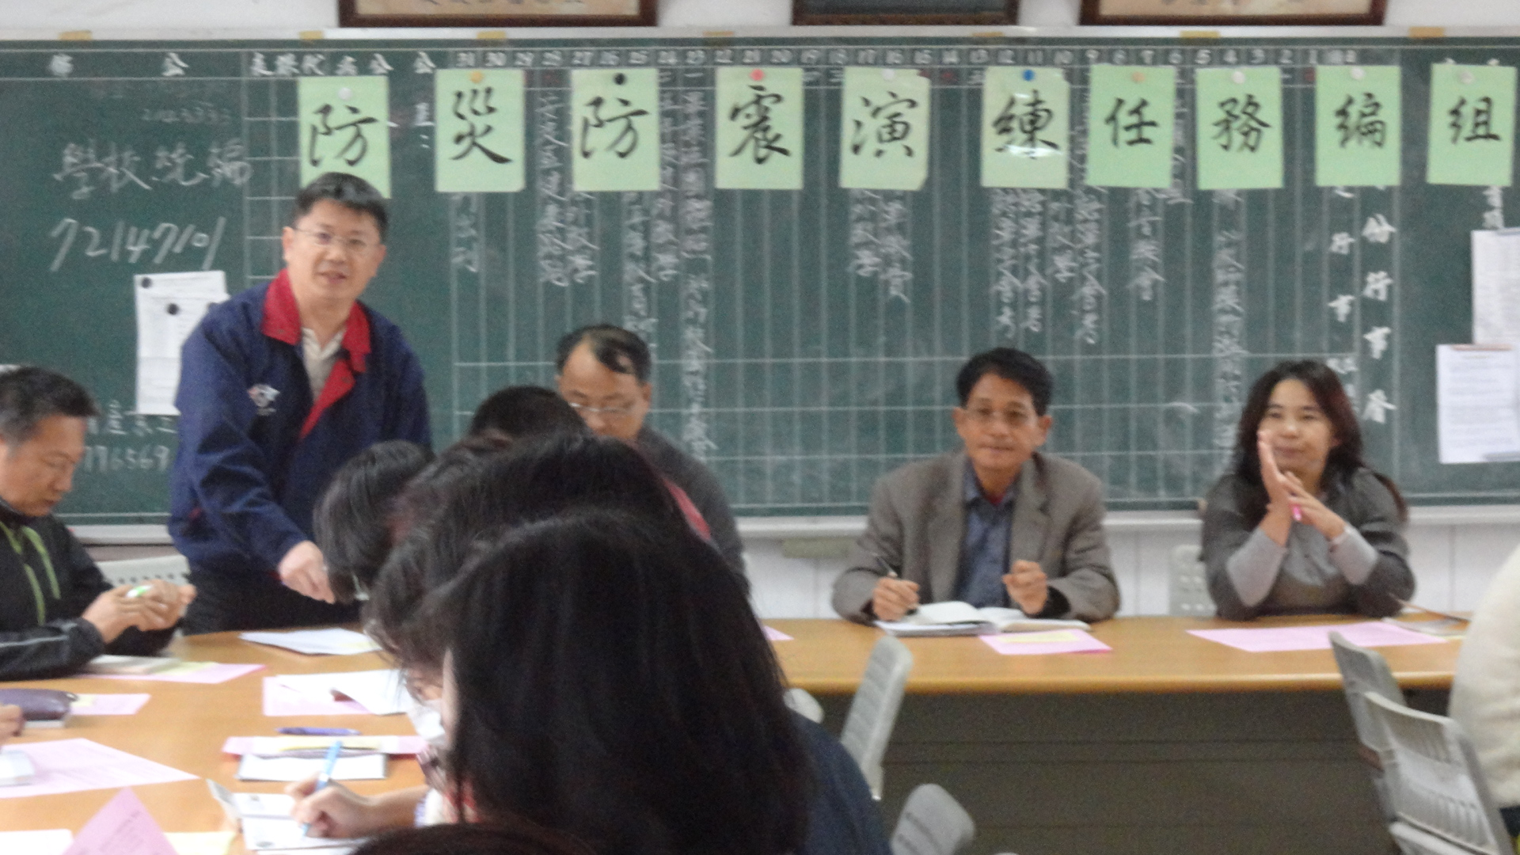
成果照片 | 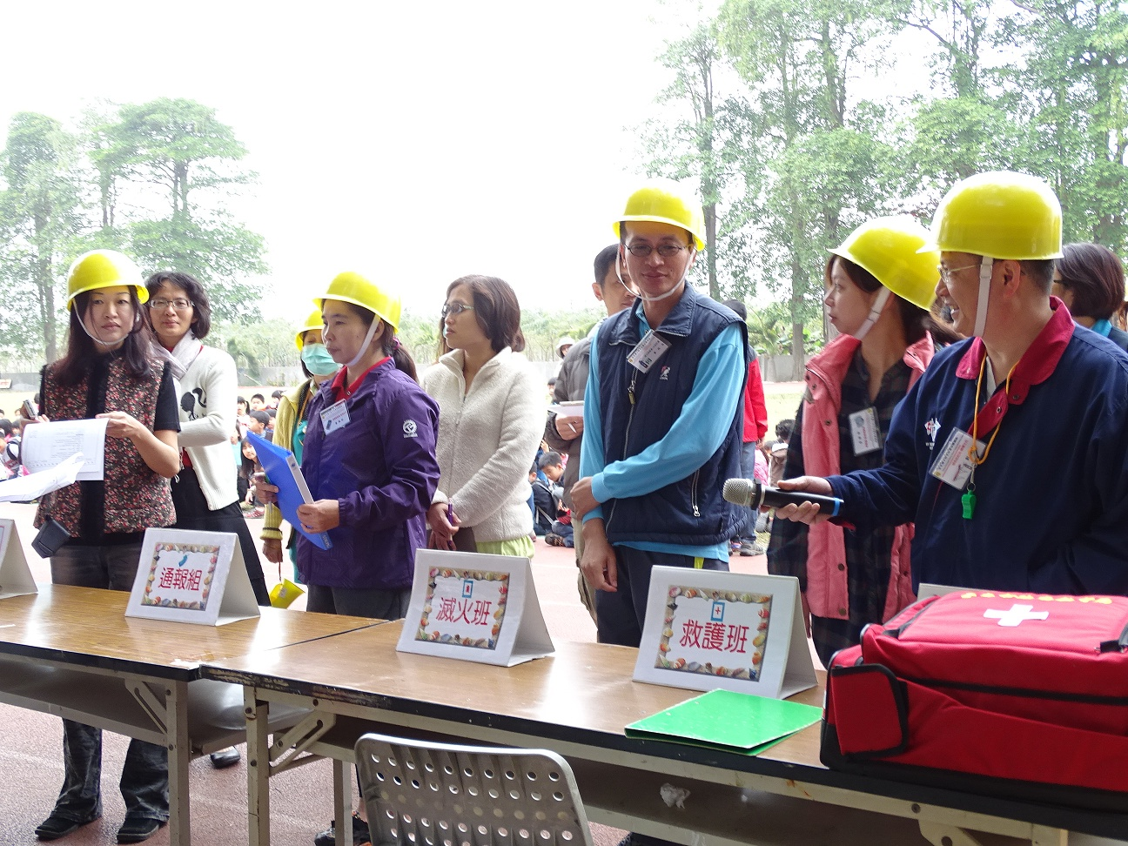

成果照片 | 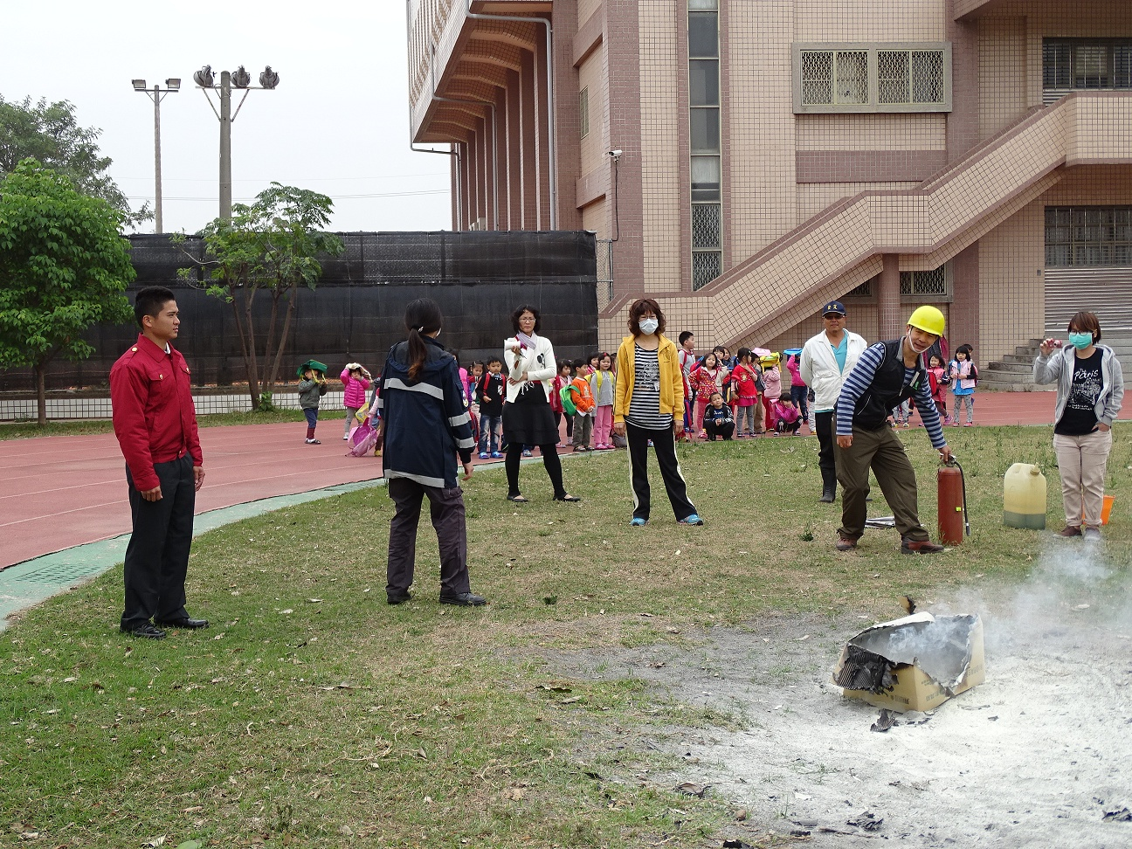
成果照片 | 